问题
在使用netty进行通讯时，内部其实是采用tcp连接。而由于tcp的特性。会出现粘包，半包等问题。
由于TCP是面向字节流的，虽然应用程序和 TCP 的交互是一次一个数据块（大小不等），但 TCP 把应用程序（发送方应用程序和接收方应用程序）交付的数据仅仅看成是一连串的无结构的字节流，但是有顺序。TCP 并不知道所传送的字节流的含义。
因此 TCP 不保证接收方应用程序所收到的数据块和发送方应用程序所发出的数据块具有对应大小的关系（例如，发送方应用程序交给发送方的 TCP 共 10 个数据块，但接收方的 TCP 可能只用了 4 个就把收到的字节流交付上层的应用程序）。
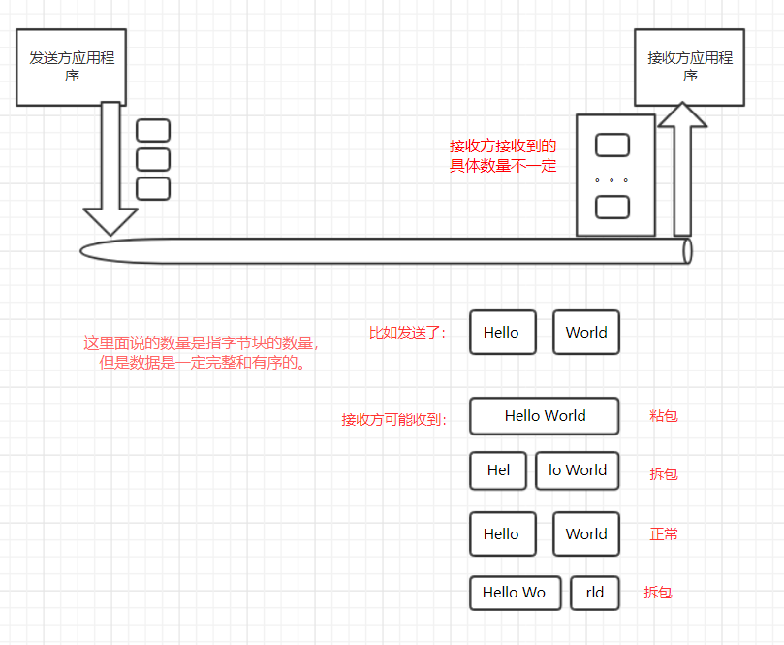

同时，TCP 不关心应用程序一次把多长的报文发送到 TCP 的 缓存 中，而是根据对方给出的窗口值和当前网络阻塞的程度来决定一个报文段应包含多少个字节（UDP 发送的报文长度是应用程序给出的）。如果应用程序传送到 TCP 缓存的数据块太长，TCP 就可以把他划分短一点再传送。如果应用程序一次只发来一个字节，TCP 也可以等待积累有足够多的字节后再构成报文段发送出去。
也就是不管发送应用程序发送了多少数据，tcp都会根据自己的规则来决定是否发送，发送的报文大小。
TCP 发送报文一般是 3 个时机：
- 缓冲区数据达到 最大报文长度 MSS；
- 由发送端的应用进程指明要求发送报文段，即 TCP 支持的推送（push）操作；
- 当发送方的一个计时器期限到了，即使长度不超过 MSS ，也发送。

说了这么多，TCP 的这种机制，会导致什么问题呢？粘包问题。有了粘包，就需要拆包。

解决思想
我们无法决定tcp发送的数据，因为这是它的特性决定的，而我们只能将tcp发送过来的数据进行接收，然后按照自己的意愿去拆分。也就是在应用程序编写代码去处理这些数据。
一般解决粘包拆包问题有 3 种办法：
- 固定数据的长度：固定长度就拆分。
- 使用分割号：遇到分割符就拆分。
- 基于长度的变长包：将数据分为 数据长度+数据。两部分，接收端就通过读取数据长度，然后去拆分。

Netty对该问题解决的实现
Netty 作为一个网络框架，直接和 TCP 打交道，自然考虑了这个问题。而解决这个问题的主要实现就是抽象类 ByteToMessageDecoder。Netty 使用了模板设计模式，这个类只定义了共有行为，具体解码实现还是子类。

ByteToMessageDecoder
内部维护了一个数据累积器cumulation，每次读取到数据都会不断累加，然后尝试对累加到的数据进行拆包，拆成一个完整的业务数据包。
每次都将读取到的数据通过内存拷贝的方式， 累积到cumulation中
调用子类的decode方法对累积的数据尝试进行拆包

FixedLengthFrameDecoder
固定长度解码器（在服务端使用）
这个继承ByteToMessageDecoder，并重写decode方法
public FixedLengthFrameDecoder(int frameLength) {
if (frameLength <= 0) {
throw new IllegalArgumentException(
"frameLength must be a positive integer: " + frameLength);
}
this.frameLength = frameLength;
}

@Override
protected final void decode(ChannelHandlerContext ctx, ByteBuf in, List<Object> out) throws Exception {
Object decoded = decode(ctx, in);
if (decoded != null) {
out.add(decoded);
}
}

protected Object decode(
@SuppressWarnings("UnusedParameters") ChannelHandlerContext ctx, ByteBuf in) throws Exception {
if (in.readableBytes() < frameLength) {
return null;
} else {
return in.readRetainedSlice(frameLength);
}
}

将数据拆分，放到out集合中，由于out指向堆地址，调用该方法传入得实参也会改变（常识），所以这里是void。
使用如下：ch.pipeline().addLast("framer", new FixedLengthFrameDecoder(139));

DelimiterBasedFrameDecoder （在服务端使用）
分隔符解码器

使用如下：
ch.pipeline().addLast("framer", new DelimiterBasedFrameDecoder(8192,Unpooled.wrappedBuffer(new byte[] { '#' })));

LengthFieldBasedFrameDecoder
基于'长度'解码器(私有协议最常用)

使用如下：（顺序不能乱）
客户端：（颠倒了，server解析不了）
ch.pipeline().addLast(new LengthFieldPrepender(2,false));
ch.pipeline().addLast(new SendMessage());

服务端：（颠倒了，不会按照规则来解析）
ch.pipeline().addLast(new LengthFieldBasedFrameDecoder(65535, 0, 2,0,2));
ch.pipeline().addLast(new ReadMessage());

LengthFieldBasedFrameDecoder(65535, 0, 2,0,2)
最大长度为65535
包中存放长度属性字段的起始位置为0
Length字段占用的字节数为2，和客户端对应
0表示不调整length的长度，length的值是多少就是多少。从字段域往后数的长度。
解码时跳过2个字节（length长度）

LengthFieldPrepender(2，fasle)
Length字段本身占用的字节数为2，这两个字节得出的数值时最大长度
false这2个字节不算在最大长度上
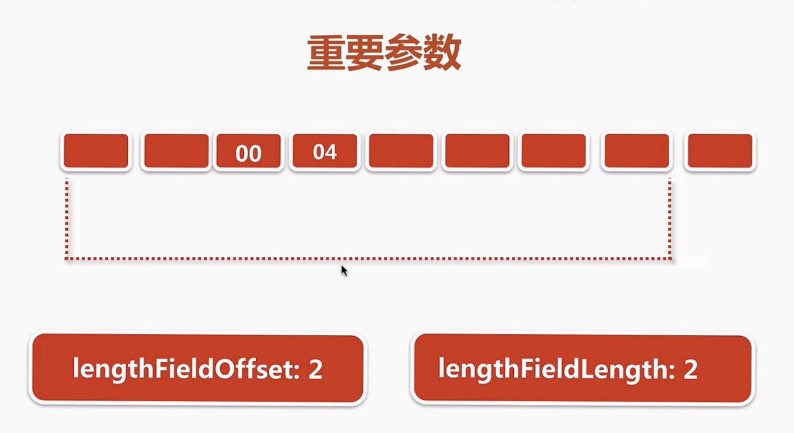
偏移量是2，表示第二个字节才是字段域的开始，字段域的长度是2，则共0004，长度是4，则表示从字段域往后4个字节，总结：虚线部分就是拆分的长度。

